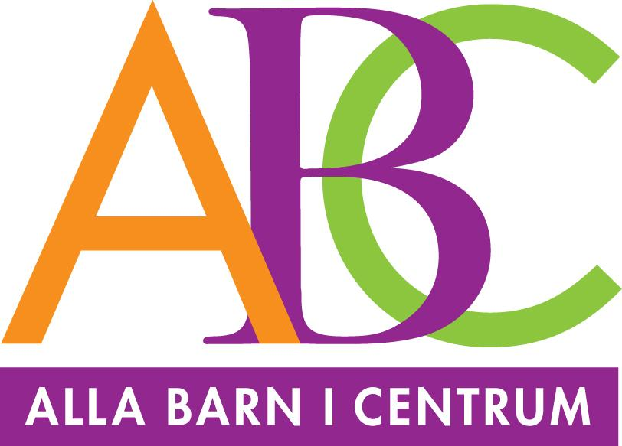
Intyg
Namn Namnsson

Har genomgått gruppledarutbildning för Alla Barn i Centrum, ABC.
Utbildningen omfattar 4 utbildningsdagar och inkluderar bland annat teoretisk fördjupning i inlärningspsykologi samt handledning. Inom ramen för utbildningen ges kunskap om forskning kring föräldraskap samt träning i färdigheter för att hålla en föräldragrupp.

FÖR ATT BLI GRUPPLEDARE I ABC KRÄVS
- Närvaro på utbildningsdagarna
- Att under utbildningen leda en föräldragrupp
- Inlämning av godkända instuderingsuppgifter
- Att aktivt delta i diskussioner och övningar under utbildningen

2024-03-15
……………………… ………………………………………………
Datum Instruktör ABC 3-12
………………………………………………
Namnförtydligande

